Laborationsrapport digital design

## Labb 1

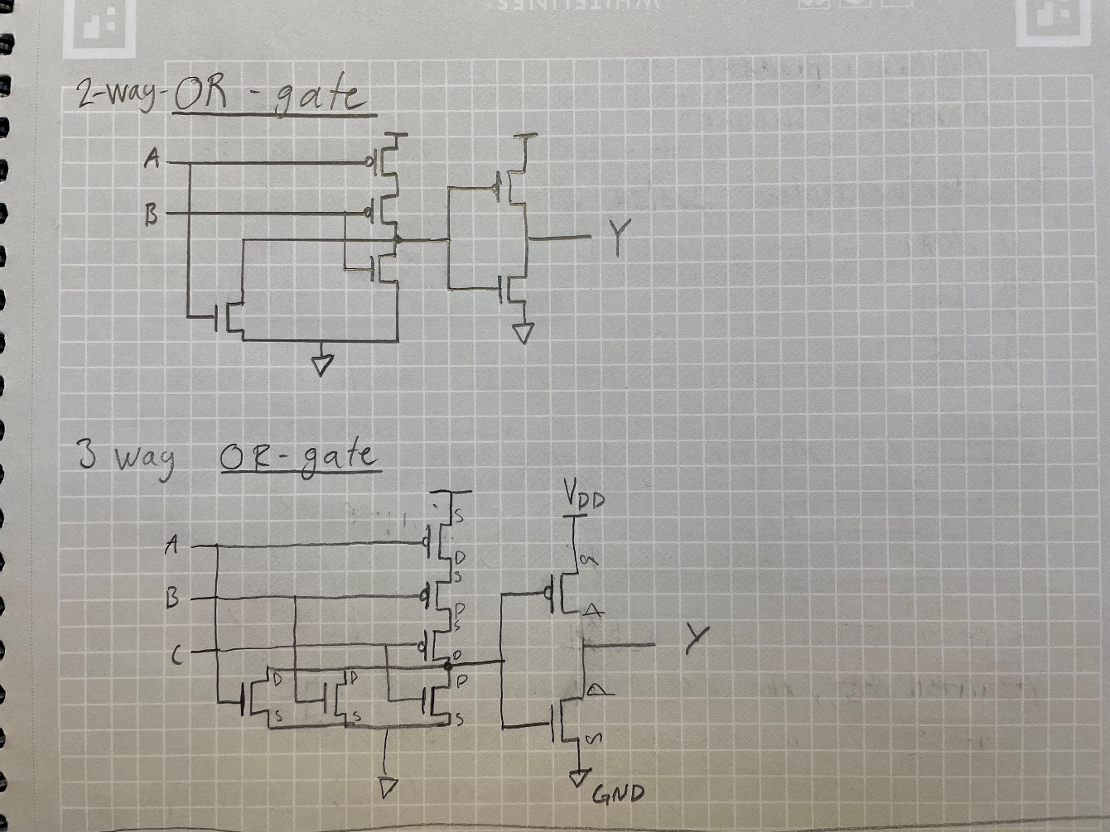

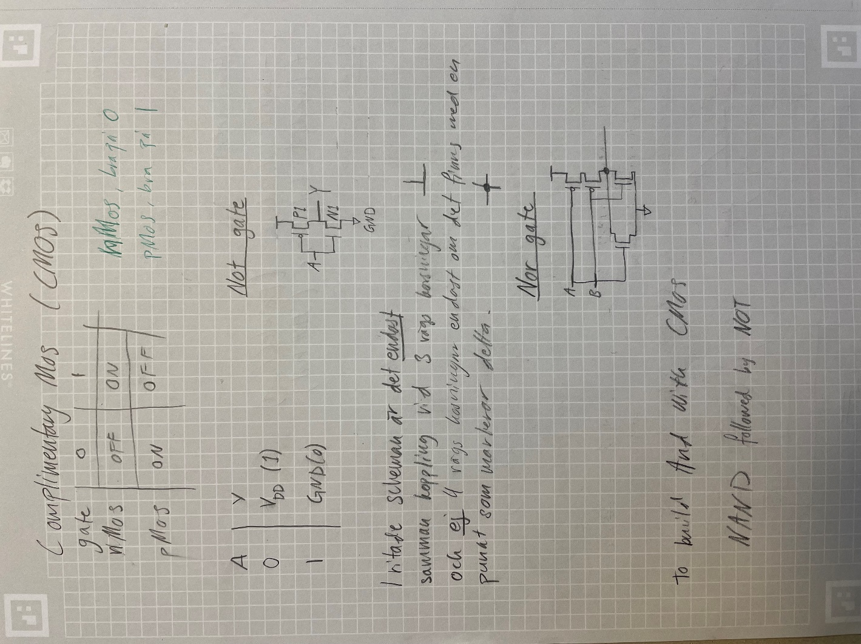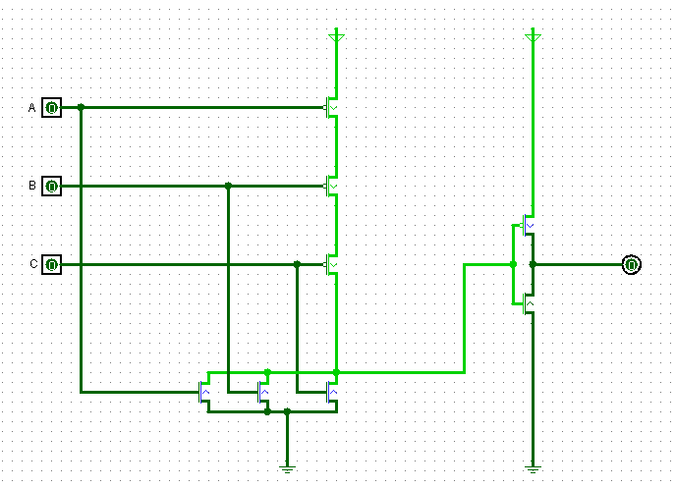

**Reflektioner**

Labb 1 var bra för att bygga upp förståelsen kring CMOS, hur det fungerar och bygger upp resterade delar av de kretsar vi arbetar med. Det mest utmanande var att lära känna komponenterna, breadborden och hur dessa skulle kopplas in. Man behövde utöver det som testades i labben läsa upp sina el-kunskaper något, exempelvis kring jordning och resistans.

## Labb 2

**Bilder på simuleringar, ritningar och krets**

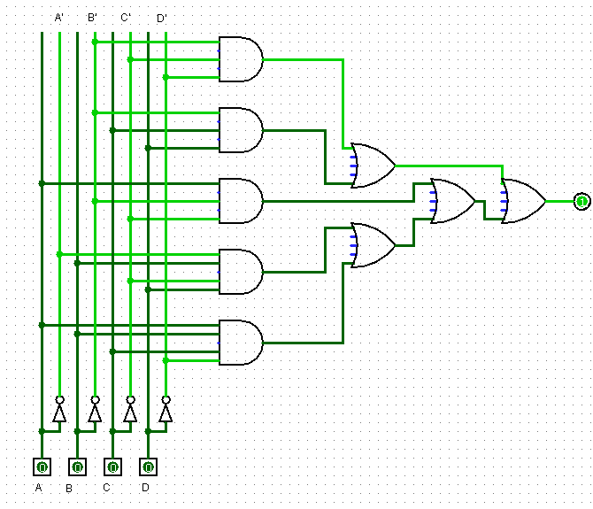

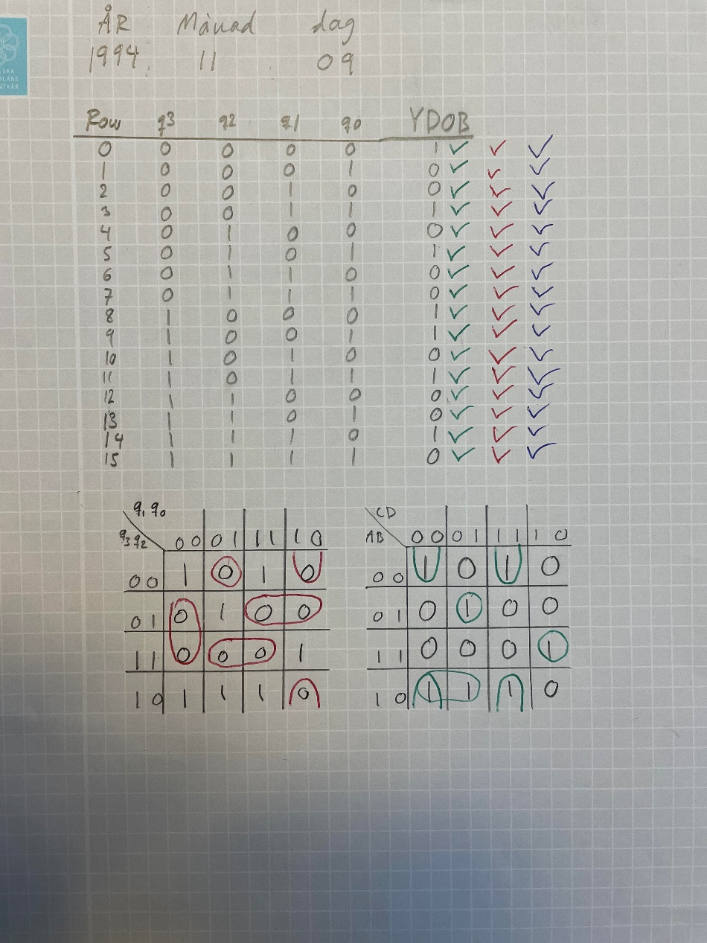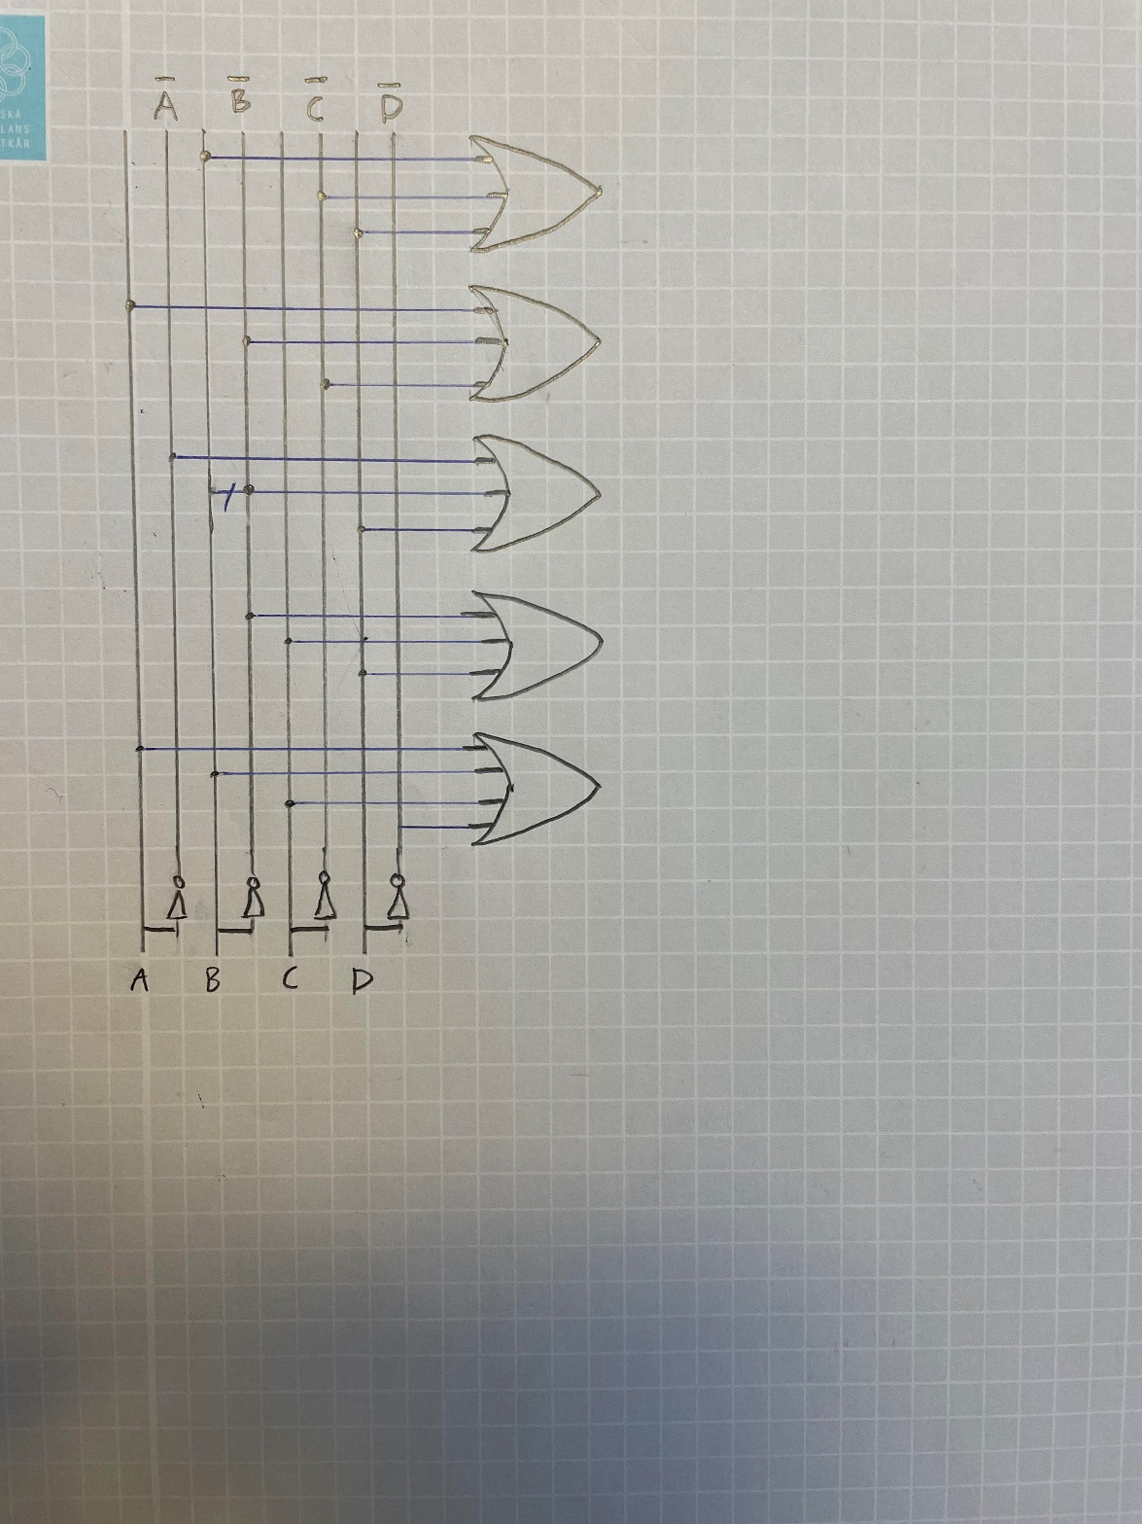

**Reflektioner**

Labb två gav djupare förståelse för output-logik samt hur man kan använda k-maps för att förenkla logiska kretsar. Det var många olika delar och behövde en hel del testning. Det blev tyvärr inget foto på den färdiga kretsen vilket glömdes bort, men den är redovisad för labbassistent. Först testades POS-metoden för k-mapsen men efter granskning av de delar som fanns tillgängliga verkade smidigare med AND-logik kretsar och därför användes den metoden istället. Detta gav insikt i att det är viktigt när man simulerar och planerar även ha koll på vilka hårdvarubegränsningar som finns att ta hänsyn till i den digitala designen.

## Labb 3

**Bilder på simuleringar, ritningar och krets**

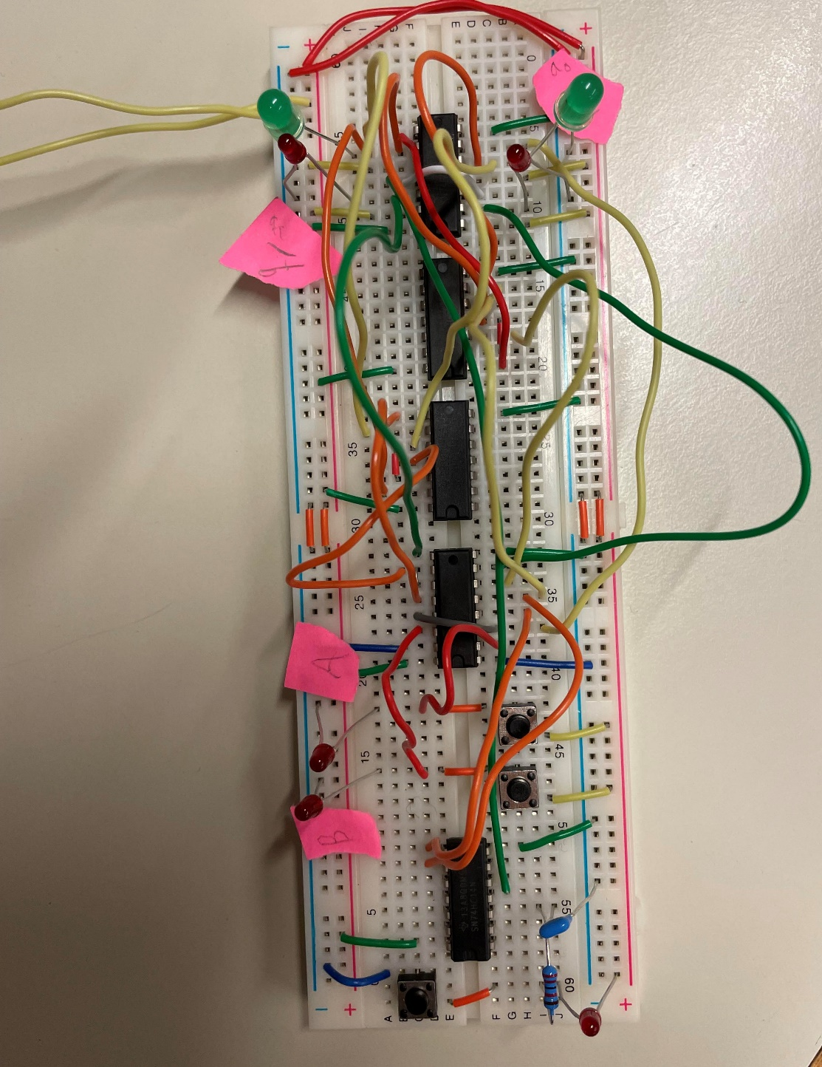

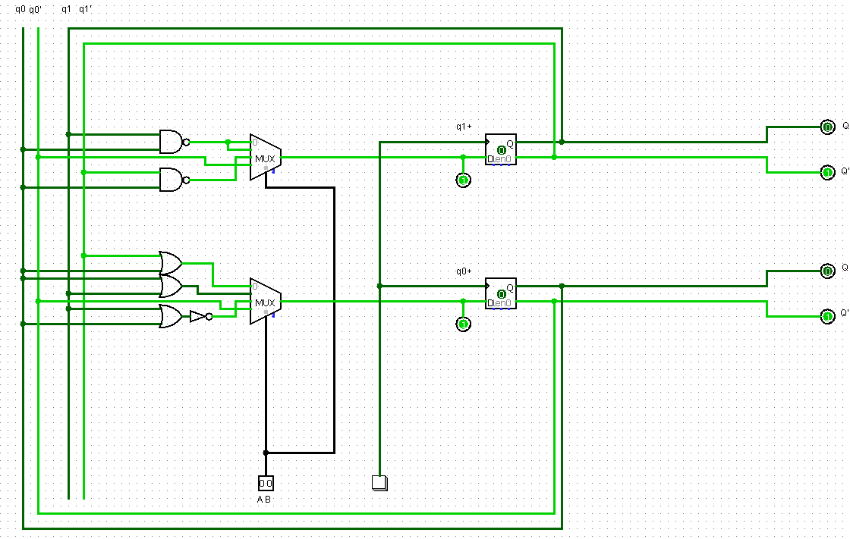

**Reflektioner**

Labb 3 hjälpte till enormt med förståelsen för hur minne fungerar i digitala kretsar. Det var även under denna labb som förståelsen för multiplexern samt klockning utvecklades, genom at bygga med komponenterna samtidigt som vi läser om dem kunde en fördjupad förståelse byggas upp. Genom att direkt bygga med mux var det effektivt att ta rader från K-mapsen och koppla dessa till en typ av logisk grind. Klockan som var byggd med ”Hex Schmitt Trigger” tog lite längre tid att förstå teoretiskt och var en utmaning. State transition diagram var redan givet vilket gjorde att man inte hade så mycket nytta av transition tables, men dessa skulle varit viktiga om det inte var givet. Detta var den mest problematiska labben och ledde till mycket frustration, detta på grund av att en komponent: ”Hex Schmitt Trigger” var trasig och inte fungerade. Efter tre dagars felsökande hittades detta och allt det andra som var planerat och simulerat fungerade perfekt när den trasiga komponenten blev utbytt.

## Labb 4

**Bilder på simuleringar, ritningar och krets**

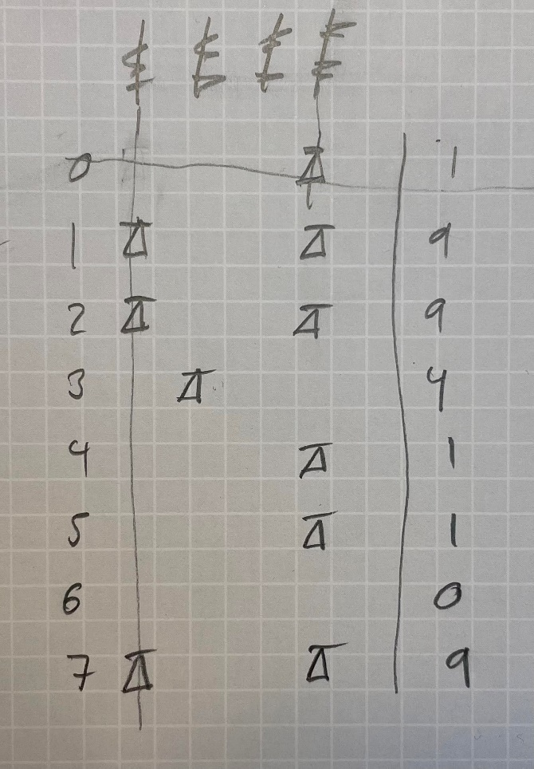

**Reflektioner**

Labb 4 var den enda labben där strukturen för hur det skulle kopplas inte simulerades med logisim. De förberedande delarna inför labben gav istället en bra bild över ungefär det kunde kopplas in. Den högra bilden visar på hur dioderna behövde kopplas för att skapa det hårdkodade minnet. Labb 4 gav förståelse för encoder, decoder och hårdkodad minne fungerar. Utmaningen låg i att förstå hur man skulle kunna sätta dioderna för att få rätt önskad signal.